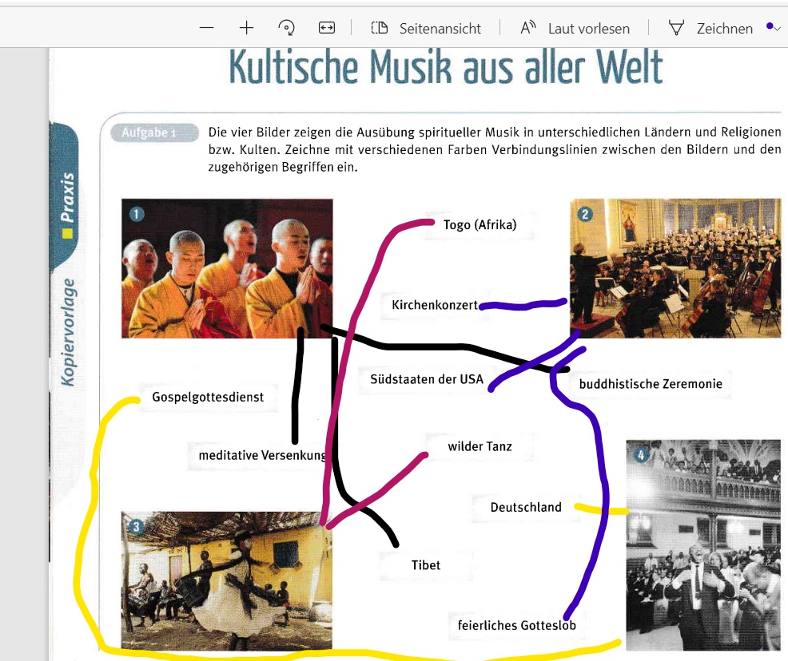

8UNG! Bei der 1 habe ich USA und Deutschland vertauscht!

Nr. 2

Track: 20 Bild: 2 mehrstimmiger gemischter Chor, 0rchester begleitung

Tack: 21 Bild: 1 ruhender Klang, viele Pause

Track: 22 Bild: 4 rhythmisches Klatschen, nur tiefe Männerstimmen

Nr. 1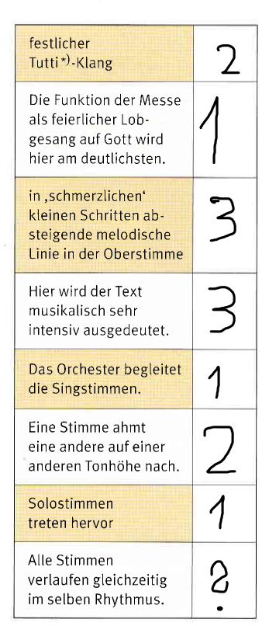

0:01, 0:22, 0:45

Nr. 2 Im Refrain wird es wiederholt.

In Zusammenarbeit mit Julius, Julian & mir